附件2：

**徐州市公务员健康管理系统操作手册**

**个人端注册预约篇**

一、使用微信关注“徐州医保”公众号，依次点选“医保大厅”-“公务员体检”进入预约平台。

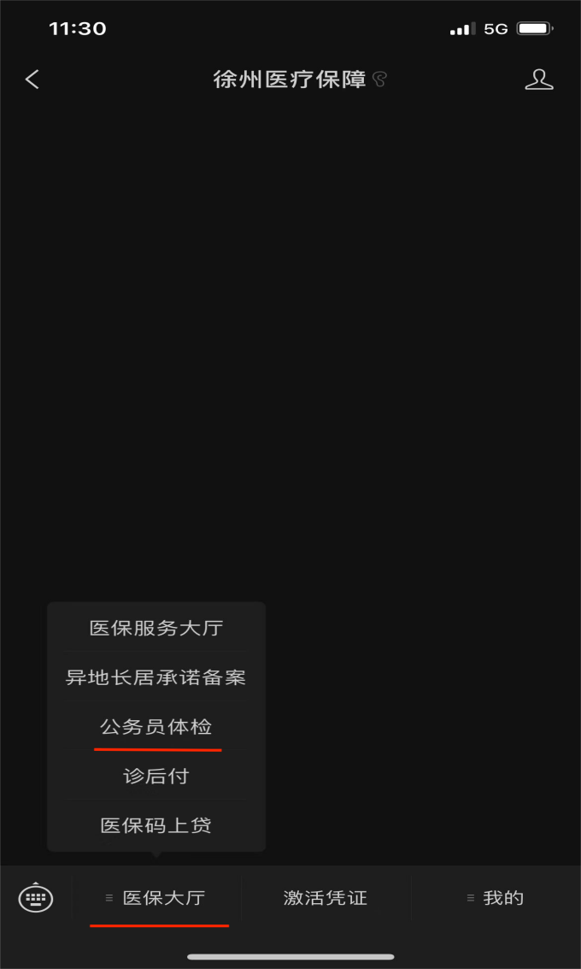

二、平台需要您同意医保电子凭证的使用并传送相关数据用于公务员体检的查询。

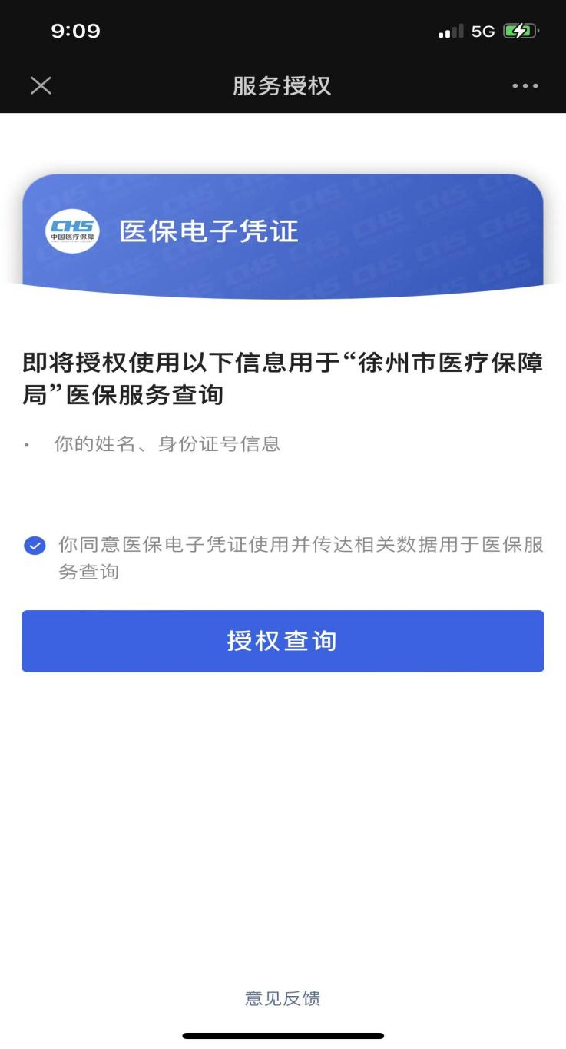

1. 如您之前未开通医保电子凭证，可以选择以下四种方式之一激活自己的医保电子凭证。如开通过医保电子凭证业务，请直接查看第四步。

（1）在安卓手机“应用商店”或苹果手机“App Store”搜索“国家医保服务平台”或扫下方二维码，安装“国家医保服务平台”app，点击下方“医保电子凭证”，按提示激活。



1. 在安卓手机“应用商店”或苹果手机“App Store”搜索“江苏医保云”或扫下方二维码，安装“江苏医保云”app，完成用户注册后，点击“医保电子凭证”，按提示激活。



1. 支付宝实名认证用户在支付宝搜索“医保电子凭证”，或使用支付宝“扫一扫”下方二维码，按提示激活。激活后，可在支付宝“卡包”-“证件”中查看或使用。



1. 微信实名制用户在微信搜索“我的医保凭证”，或使用微信扫一扫下方二维码，按提示激活。激活后，可在微信“卡包”-“证件”或“我-支付-医疗健康”中查看使用。



**注：激活验证时红蓝闪烁屏幕保持不动。**

（5）帮助子女及无智能手机老人激活医保电子凭证的方式：参保人员激活自己的医保电子凭证后，安装“国家医保服务平台”APP（安装方法见上文）按以下流程帮助子女及无智能手机老人激活和使用医保电子凭证。

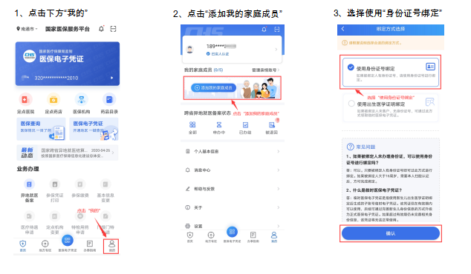

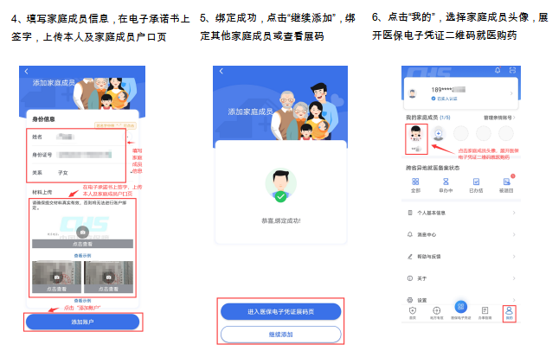

1. 进行公务员健康管理系统注册。点击“没有注册”按钮，阅读免责声明并填报个人基础信息、用户名、密码后完成注册，**系统将调用注册人在健康体检机构体检过程中记录的各项身体指标及检查检验数据。**该环节完成首次注册，登陆后，以后可直接从“徐州医保”微信公众号跳转到预约界面，省去系统登陆环节。**无智能手机人群可以请单位统一预约或由家人代为注册预约。**

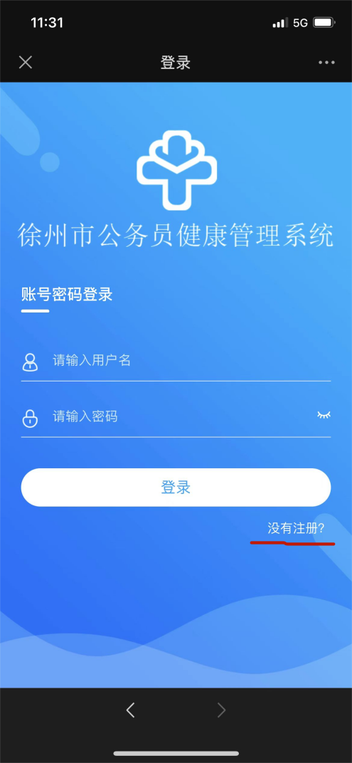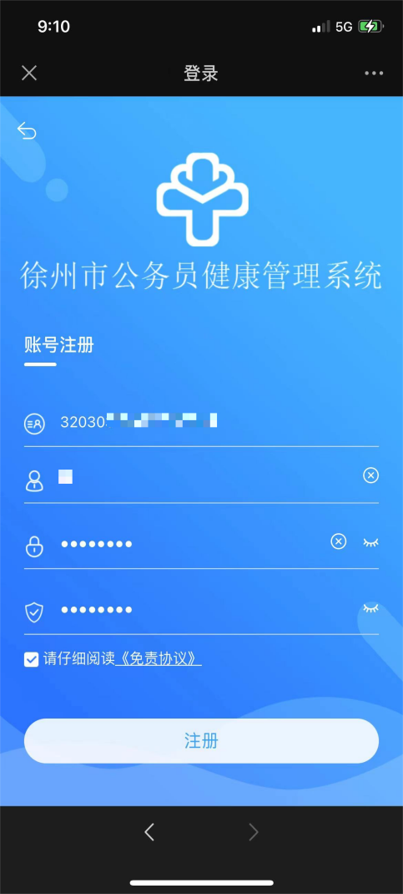

## 选择“套餐年份”、“体检机构”、“套餐选择”及预约时间，点击“确认”，即可完成体检预约。

## 

1. **预约列表展示待体检和已完成的记录，距离体检预约日期大于三天可进行撤销操作，重新选择体检机构和预约时间。撤销次数每人每年2次。距离体检预约时间小于3天（含3天）的，预约信息均无法通过系统修改（包括预约体检机构和预约时间）。如确不能在预约时间参加体检，请现场或者电话与体检中心沟通。**

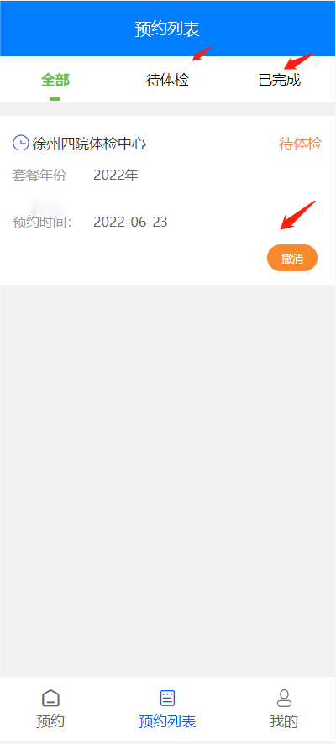

七、完成体检后，可对此次体检整体工作进行评价。

